Стандартная форма для работы с таблицами простой структуры

Для работы с таблицами простой структуры (например, с таблицами-классификаторами) используется стандартная форма, содержащая элементы:
- список таблиц, доступных для отображения в данном режиме,
- таблица с данными,
- кнопки для работы с данными.

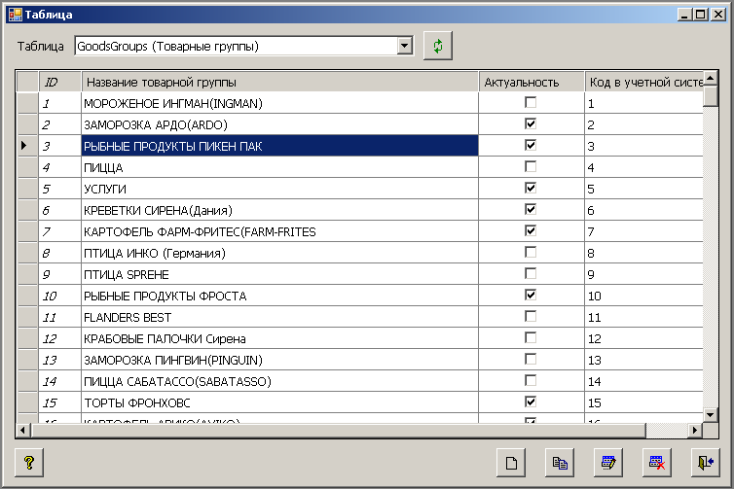

В списке, расположенном в верхней части формы, приведены русские и латинские названия таблиц данных, разрешенных для отображения в данном режиме.
Следует выбрать таблицу в списке и нажать расположенную справа от списка кнопку <Обновить>.
Таблица заполняется данными, строки расположены в порядке ввода (т.е. в порядке возрастания внутреннего уникального ключа ID).

Кнопки для работы в стандартной форме отображения таблицы:
Добавление новой записи в таблицу
Добавление новой записи путем копирования текущей записи
Редактирование текущей записи
Удаление текущей записи

Если выбранная таблица данных разрешена для отображения, но не размещена для изменения, кнопки будут недоступны.

Для ввода и редактирования используется стандартная форма отображения записи в паспортном виде.

Стандартная форма отображения записи в паспортном виде

Для отображения записи, а также для ввода / редактирования данных в таблицах простой структуры используется стандартная форма в виде "паспорта": слева – названия полей, справа – значения.

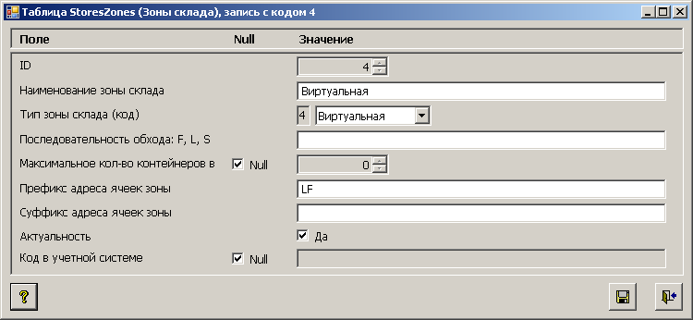

Данные в форме отображаются с использованием стандартных полей:
текстовые поля (в одну строку или в несколько строк),
числа,
даты (с использованием календаря),
флажки (выбор значения "да" / "нет"),
значение из списка предопределенных значений (код и расшифровка).
Для полей, допускающих значение Null (пустое), имеется дополнительный флажок, находящийся между называнием поля и значением. Установленный флажок означает, что поле имеет значение Null, снятый флажок означает, что в поле можно ввести какое-либо конкретное (в том числе и пустое, но не Null) значение.

В зависимости от режима часть полей формы может недоступна.
Первое поле "ID", содержащее уникальный внутренний код записи, всегда недоступно, так как данное поле ведется автоматически.

Если запись состоит из большого количества полей, и часть из них не видна на экране, для их отображения следует использовать полосу прокрутки в правой части формы.

Кнопки для работы в паспортной форме отображения данных:
Сохранение введенных / измененных данных
Выход без сохранения внесенных изменений

